Министерство образования Республики Беларусь

Учреждение образования
БЕЛОРУССКИЙ ГОСУДАРСТВЕННЫЙ УНИВЕРСИТЕТ
ИНФОРМАТИКИ И РАДИОЭЛЕКТРОНИКИ

Факультет компьютерного проектирования
Кафедра проектирования информационно-компьютерных систем

ОТЧЕТ
по лабораторной работе № 7 на тему:

«ФОРМАЛИЗОВАННЫЕ УНИВЕРСАЛЬНО ПРИНЦИПИАЛЬНЫЕ МЕТОДЫ ОПТИМИЗАЦИИ
БИЗНЕС-ПРОЦЕССОВ»

Проверил Верхов К.А.

(подпись)

Выполнил Шидловская Я.В.
гр. 414301

(подпись)
Минск 2026
СОДЕРЖАНИЕ

1 Метод пяти вопросов 3
1.1 Процессная схема «как есть» приоритетного для оптимизации 3
бизнес-процесса и ее описание 3
1.2 Анализ таблицы ответов на пять групп вопросов о процессе 4
1.3 Проблемы, связанные с выполнением процесса 6
1.4 Мероприятия по совершенствованию процесса 7
2 Метод параллельного выполнения работ бизнес-процесса 9
2.1 Анализ процессной схемы «как есть» приоритетного
для оптимизации бизнес-процесса на предмет, какие функции
(работы) бизнес-процесса можно выполнять параллельно
и ее описание 9
2.2 Построение схемы «как надо» приоритетного для оптимизации обизнес-процесса с учетом параллельного выполнения функций
и ее описание 10
3 Метод устранения временных разрывов в бизнес-процессе 12
3.1 Описание процессной схемы «как есть» приоритетного
для оптимизации бизнес-процесса на предмет наличия временных разрывов (простоев) 12
3.2 Описание схем «как надо» устранения временных разрывов
(простоев) в бизнес-процессе 13
3.3 Обоснование выбора лучшей схемы «как надо» устранения
временных разрывов (простоев) 15
4 Метод уменьшения количества входов и выходов бизнес-процесса 17
4.1 Описание окружения приоритетного для оптимизации
бизнес-процесса 17
4.2 Анализ окружения процесса на предмет избыточности первичных входов и первичных выходов 18
4.3 Схема окружения процесса «как надо» и ее описание 20

1 МЕТОД ПЯТИ ВОПРОСОВ

1.1 Процессная схема «как есть» приоритетного для оптимизации

бизнес-процесса и ее описание

В рамках лабораторной работы была разработана BPMN-модель процесса «как есть» для бизнес-процесса «Выполнение заказа на кондитерскую продукцию». Данная модель отражает текущее состояние процесса на предприятии и позволяет визуализировать последовательность выполнения операций, взаимодействие между подразделениями, а также точки принятия решений и возможные возвратные циклы. Данная модель представлена на рисунке 1.1.

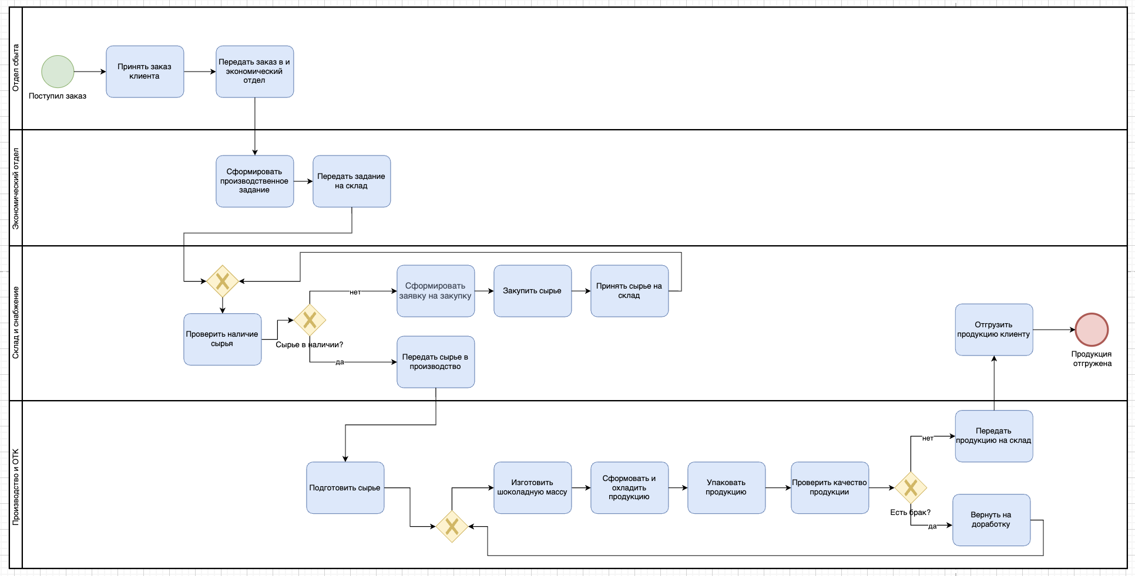

Рисунок 1.1 – BPMN-модель бизнес-процесса производства продукции
(как есть)

Рассматриваемый процесс охватывает полный цикл выполнения заказа − от момента поступления заявки от клиента до отгрузки готовой продукции. На BPMN-диаграмме процесс разделён на несколько функциональных областей (дорожек), соответствующих основным подразделениям предприятия: отдел продаж, экономический отдел, склад и отдел снабжения, производственный цех и логистическая служба.
Процесс начинается с поступления заказа от клиента в отдел продаж, где осуществляется его первичная обработка и регистрация. Далее информация о заказе передаётся в экономический отдел для формирования производственного задания. После этого формируется задание для склада, что запускает этап проверки наличия сырья и материалов.
На этапе складского учета выполняется проверка доступности сырья. При его недостатке запускается дополнительный процесс формирования заявки на закупку и последующее приобретение необходимых материалов. В случае наличия сырья оно передаётся в производственный цех.
Производственный этап включает последовательную обработку сырья, изготовление шоколадной массы, формирование и охлаждение продукции, а также её упаковку. Далее осуществляется контроль качества готовой продукции. При выявлении несоответствий продукция может быть возвращена на доработку.
Завершающим этапом процесса является передача готовой продукции на склад и последующая отгрузка клиенту, после чего процесс считается завершённым.
Таким образом, построенная BPMN-модель «как есть» для процесса «Выполнение заказа на кондитерскую продукцию» позволяет выявить ключевые этапы выполнения заказа, определить взаимодействие между подразделениями и обозначить проблемные зоны, требующие дальнейшей оптимизации.

1.2 Анализ таблицы ответов на пять групп вопросов о процессе

Ниже представлено соответствие полных названий функций их кратким обозначениям (Ф1 − Ф17), используемым в таблице анализа процесса «Выполнение заказа на кондитерскую продукцию».
− принятие и регистрация заказа клиента;
− передача заказа в экономический отдел для обработки;
− формирование производственного задания;
− передача задания на склад для подготовки ресурсов;
− проверка наличия необходимого сырья;
− формирование заявки на закупку недостающих материалов;
− закупка сырья и материалов у поставщиков;
− приемка и учет поступившего сырья на склад;
− передача сырья в производственный цех;
− подготовка сырья к производственному процессу;
− изготовление шоколадной массы;
− формирование и охлаждение готовой продукции;
− упаковка готовой кондитерской продукции;
− контроль качества готовой продукции;
− устранение выявленных дефектов и возврат на доработку;
− передача готовой продукции на склад хранения;
− отгрузка продукции клиенту.
Разработана таблица с вопросами по процессу, которые сгруппированы по пяти направлениям анализа: цель, люди, место, время и технология. Данный подход позволяет рассмотреть каждую функцию процесса с различных точек зрения и выявить особенности её выполнения, а также возможные проблемные зоны.Таблица представлена на рисунке 1.2.

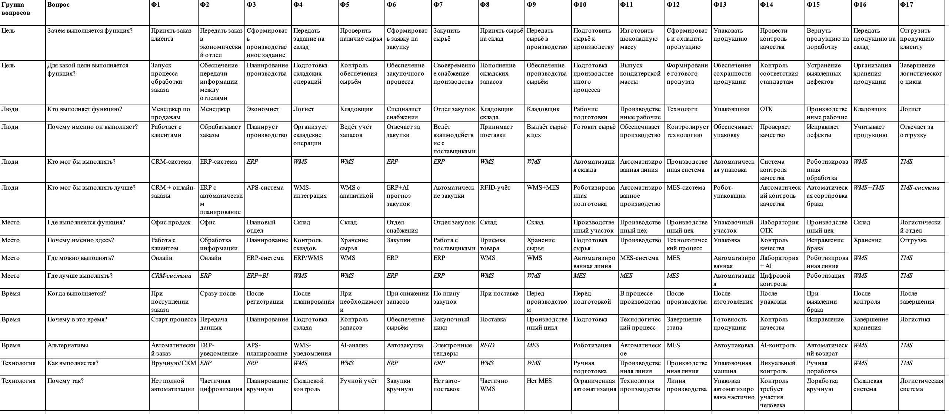

Рисунок 1.2 – Пять групп вопросов о процессе

В рамках процесса «Выполнение заказа на кондитерскую продукцию» рассматривается полный производственно-логистический цикл предприятия − от момента поступления заказа до его завершения и передачи готовой продукции клиенту. Каждая функция выполняет определённую роль: начальные этапы обеспечивают обработку заказа и планирование производства, далее осуществляется снабжение и подготовка сырья, затем выполняется непосредственное производство продукции, её упаковка, контроль качества и последующая отгрузка.
Все функции взаимосвязаны и выполняются последовательно, что обеспечивает непрерывность и логичность всего процесса. Основной целью является своевременное и качественное выполнение заказа при соблюдении требований клиента и производственных стандартов.
Выполнение функций осуществляется различными участниками процесса: менеджерами, экономистами, специалистами отдела снабжения, кладовщиками, производственными рабочими, технологами, сотрудниками отдела контроля качества и логистами. Распределение обязанностей зависит от характера операции и уровня ответственности подразделений.
Процесс реализуется в различных функциональных зонах предприятия: офисных подразделениях, складах, производственных цехах и логистических отделах. Для выполнения операций используются как ручные методы, так и информационные системы, однако уровень автоматизации отдельных этапов остаётся недостаточным.
Анализ таблицы позволяет сделать вывод о наличии потенциала для оптимизации процесса за счёт внедрения цифровых систем управления (ERP, WMS, MES, TMS), повышения уровня автоматизации операций, а также улучшения взаимодействия между подразделениями. Это позволит сократить время выполнения заказа, снизить вероятность ошибок и повысить общую эффективность процесса.

1.3 Проблемы, связанные с выполнением процесса

В процессе анализа выполнения бизнес-процесса «Выполнение заказа на кондитерскую продукцию» (СОАО «Коммунарка») на основе BPMN-модели «как есть» была проведена оценка эффективности всех его этапов – от поступления заказа клиента до отгрузки готовой продукции. Рассматриваемый процесс включает взаимодействие между отделом продаж, экономическим отделом, складом, отделом снабжения, производственным цехом и логистической службой.
Несмотря на логически выстроенную последовательность операций, в ходе анализа были выявлены проблемы, которые снижают общую эффективность выполнения заказов. Основной проблемой является высокая степень ручного выполнения операций на большинстве этапов процесса. Регистрация заказа, передача информации между подразделениями, проверка наличия сырья, оформление заявок на закупку и контроль качества во многом осуществляются вручную, что увеличивает трудозатраты и повышает вероятность ошибок.
Существенной проблемой является недостаточная интеграция информационных потоков между подразделениями. В рамках процесса данные о заказе и состоянии производства передаются последовательно через несколько отделов, что приводит к задержкам в обновлении информации. В результате отдельные подразделения не всегда располагают актуальными данными о наличии сырья, стадии выполнения заказа и готовности продукции.
Также выявлена проблема возвратных циклов, зафиксированных на этапах контроля качества и обеспечения сырьём. При отсутствии сырья запускается дополнительный процесс закупки, что увеличивает длительность выполнения заказа. Аналогично, при выявлении несоответствий в готовой продукции возможен возврат на этап доработки, что приводит к увеличению времени производственного цикла и снижению его предсказуемости.
Дополнительно наблюдается дублирование функций и передача одной и той же информации между несколькими подразделениями. Это особенно заметно на этапах планирования, складского учёта и производственного обеспечения, где одни и те же данные фиксируются в разных системах или документах, что повышает риск расхождений.
Ещё одной проблемой является отсутствие единого цифрового контроля за процессом выполнения заказа. В результате руководству и участникам процесса сложно оперативно определить текущий статус заказа, выявить задержки и определить ответственных за их возникновение. Это снижает прозрачность процесса и усложняет управление производственно-логистической цепочкой.
Таким образом, анализ BPMN-модели процесса «как есть» показал наличие ряда проблем: высокая доля ручных операций, недостаточная интеграция информационных потоков, наличие возвратных циклов, дублирование данных и недостаточная прозрачность управления процессом. Указанные проблемы приводят к увеличению времени выполнения заказа, снижению эффективности взаимодействия подразделений и росту операционных издержек.
Для повышения эффективности процесса целесообразно внедрение интегрированных информационных систем (ERP, WMS, MES), автоматизация ключевых операций и оптимизация взаимодействия между подразделениями.

1.4 Мероприятия по совершенствованию процесса

В рамках анализа бизнес-процесса «Выполнение заказа на кондитерскую продукцию» (СОАО «Коммунарка») на основе BPMN-модели «как есть» были выявлены ключевые проблемы, связанные с высокой долей ручных операций, недостаточной интеграцией информационных потоков, наличием возвратных циклов и дублированием данных между подразделениями. На основе выявленных недостатков сформированы мероприятия, направленные на совершенствование и повышение эффективности процесса.
Одним из основных направлений улучшения является внедрение единой интегрированной информационной системы управления предприятием (ERP), которая позволит объединить данные отдела продаж, экономического отдела, склада, снабжения, производства и логистики в единую цифровую среду. Это обеспечит актуальность информации на всех этапах процесса и снизит вероятность ошибок, связанных с ручным вводом данных.
Дополнительно рекомендуется автоматизация складских операций с использованием системы управления складом (WMS). Это позволит улучшить контроль остатков сырья, ускорить процесс проверки наличия материалов и исключить задержки, связанные с нехваткой ресурсов на производстве.
Для повышения эффективности производственного этапа целесообразно внедрение системы управления производством (MES), которая обеспечит контроль за выполнением технологических операций, позволит отслеживать стадии производства в режиме реального времени и снизит вероятность отклонений от технологических требований.
В части логистики рекомендуется использование системы управления транспортом (TMS), которая позволит оптимизировать процесс отгрузки готовой продукции, планировать маршруты доставки и контролировать выполнение заказов в реальном времени.
Также важным направлением совершенствования является сокращение количества возвратных циклов за счёт усиления предварительного контроля качества сырья и продукции. Это позволит снизить количество повторных операций на этапе доработки продукции и уменьшить общее время выполнения заказа.
Дополнительно предлагается стандартизировать процессы документооборота и перевести их в электронный формат с использованием электронных подписей. Это позволит ускорить согласование документов между подразделениями и снизить нагрузку на сотрудников.
В результате внедрения предложенных мероприятий ожидается повышение прозрачности бизнес-процесса, сокращение времени выполнения заказа, снижение количества ошибок, а также повышение общей эффективности взаимодействия между подразделениями предприятия.

2 МЕТОД ПАРАЛЛЕЛЬНОГО ВЫПОЛНЕНИЯ РАБОТ БИЗНЕС-ПРОЦЕССА

2.1 Анализ процессной схемы «как есть» приоритетного для оптимизации бизнес-процесса на предмет, какие функции (работы) бизнес-процесса можно выполнять параллельно

и ее описание

В рамках выполнения лабораторной работы проведён анализ BPMN-модели бизнес-процесса «Выполнение заказа на кондитерскую продукцию» (СОАО «Коммунарка») с целью выявления функций, которые могут быть выполнены параллельно для сокращения общего времени производственного цикла.
Исходная модель «как есть» представляет собой преимущественно последовательный процесс, в котором большинство операций выполняется поочерёдно с передачей информации между подразделениями. Однако при более детальном анализе было установлено, что ряд функций не требует строгой последовательности и может выполняться параллельно без нарушения логики процесса.
В первую очередь, возможность параллельного выполнения наблюдается на ранних этапах процесса после поступления заказа. В частности, после передачи заказа в экономический отдел (Ф2) часть операций может выполняться одновременно: формирование производственного задания (Ф3) и предварительная проверка складских остатков сырья (Ф5) не являются взаимозависимыми и могут выполняться параллельно.
Далее, при выявлении недостатка сырья, процесс закупки (Ф6 и Ф7) может выполняться параллельно с подготовительными действиями на складе и в производственном подразделении. Например, подготовка производственного процесса (Ф10) может начинаться одновременно с ожиданием поставки сырья, что позволяет сократить простой производственных ресурсов.
На производственном этапе также возможно частичное параллельное выполнение операций. Изготовление шоколадной массы (Ф11) и подготовка форм/оборудования могут выполняться одновременно с процессом формирования и охлаждения продукции (Ф12), поскольку данные операции относятся к разным технологическим стадиям и не всегда требуют полного завершения предыдущей функции.
Кроме того, упаковка продукции (Ф13) и контроль качества (Ф14) в некоторых случаях могут выполняться частично параллельно, особенно при наличии выборочного или поэтапного контроля качества. Это позволяет выявлять дефекты на ранних стадиях упаковки и сокращает время полного цикла проверки.
Также стоит отметить, что передача продукции на склад (Ф16) и подготовка логистических операций по отгрузке (часть Ф17) могут выполняться параллельно с завершением упаковки, при условии предварительной готовности документации и согласования отгрузки.
Таким образом, анализ BPMN-модели процесса «как есть» показывает, что несмотря на преобладание последовательного выполнения операций, значительная часть функций может быть организована параллельно. Это особенно касается этапов планирования, снабжения, подготовки производства и частично производственно-логистических операций.
Выявленные возможности параллельного выполнения позволяют сократить простои между этапами, уменьшить общее время выполнения заказа и повысить эффективность использования ресурсов предприятия.

2.2 Построение схемы «как надо» приоритетного для оптимизации обизнес-процесса с учетом параллельного выполнения функций и ее описание

В рамках совершенствования бизнес-процесса выполнения заказа на продукцию предприятия была разработана процессная схема «как надо», отражающая оптимизированную организацию работ с учётом возможности их параллельного выполнения. Основной целью построения данной модели является сокращение общего времени выполнения заказа, снижение простоев и повышение согласованности действий между подразделениями.
На рисунке 2.1 представлена процессная схема «как надо» приоритетного для оптимизации бизнес-процесса выполнения заказа на продукцию.

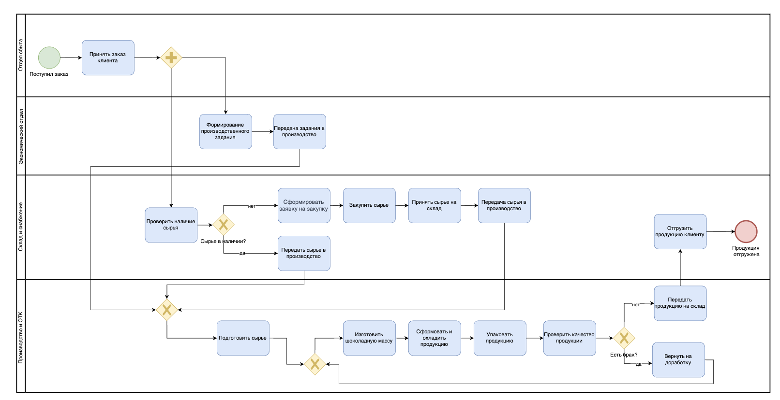

Рисунок 2.1 – Модель «как надо»

Разработанная диаграмма построена в нотации BPMN и включает четыре функциональные дорожки: отдел сбыта, экономический отдел, склад и снабжение, а также производство и отдел технического контроля. Каждая дорожка отражает зону ответственности соответствующего подразделения, что позволяет наглядно представить распределение функций и взаимодействие между участниками процесса.
Процесс начинается в дорожке отдела сбыта с события получения заказа от клиента. Далее выполняется обработка заказа, после чего информация передаётся в экономический отдел для расчёта стоимости и согласования условий выполнения. На данном этапе осуществляется подготовка экономических параметров заказа, что является необходимым условием для его дальнейшей реализации.
После согласования заказа процесс переходит в дорожку склада и снабжения, где выполняется проверка наличия необходимого сырья и материалов. В данной точке используется логический шлюз, позволяющий определить дальнейшее направление процесса в зависимости от наличия ресурсов.
В случае, если сырьё имеется в наличии, осуществляется его передача в производство. Далее в дорожке производства и ОТК выполняются основные технологические операции: производство продукции, контроль качества и упаковка. После завершения данных операций готовая продукция передаётся обратно в складскую зону, где осуществляется её отгрузка клиенту. Данный сценарий завершается конечным событием «Заказ выполнен».
Если же на этапе проверки установлено отсутствие необходимого сырья, процесс переходит по альтернативной ветви, в рамках которой формируется заявка на закупку материалов. В зависимости от принятой организационной логики данный сценарий может завершаться событием «Заказ приостановлен» либо предусматривать возврат к этапу проверки после поступления сырья.
Таким образом, предложенная модель «как надо» учитывает возможность параллельного выполнения отдельных функций, в частности, обработки заказа и подготовки экономических расчётов, а также обеспечивает более гибкое реагирование на изменения в обеспеченности ресурсами. Введение альтернативных сценариев завершения процесса позволяет повысить его адаптивность и делает модель более реалистичной с точки зрения практической реализации.
Преимуществом данной схемы по сравнению с моделью «как есть» является сокращение времени выполнения заказа за счет устранения излишней последовательности операций. Параллельное выполнение расчетов, проверки ресурсов и планирования производства позволяет существенно повысить эффективность бизнес-процесса, снизить простои и ускорить принятие управленческих решений. Кроме того, повышается прозрачность процесса и улучшается координация между подразделениями.

3 МЕТОД УСТРАНЕНИЯ ВРЕМЕННЫХ РАЗРЫВОВ

В БИЗНЕС-ПРОЦЕССЕ

3.1 Описание процессной схемы «как есть» приоритетного

для оптимизации бизнес-процесса на предмет наличия временных разрывов (простоев)

В ходе работы над настоящим заданием требовалось разработать схему разрывов в бизнес-процессе, которая включала бы в себя схемы «как есть», «как надо 1», «как надо 2» и «как надо 3». Она отображена на рисунке 3.1.

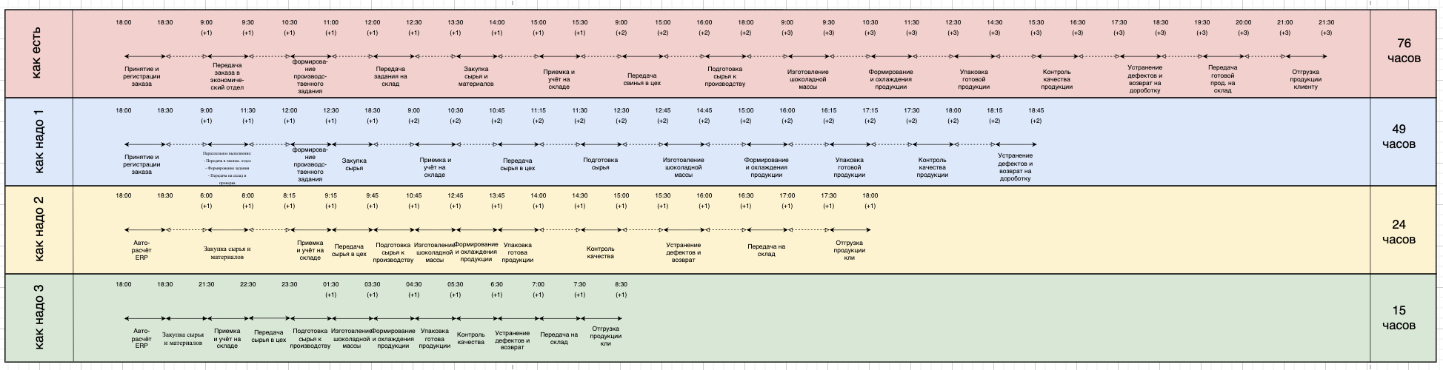

Рисунок 3.1 – Схема временных разрывов в бизнес-процессе

В результате проведённого анализа и поэтапной оптимизации бизнес-процесса «Приём заказа, производство и отгрузка кондитерской продукции» наиболее эффективной признана схема «Как надо 3», позволившая сократить общую продолжительность процесса с 76 часов (исходная схема «Как есть») до 11,5 часов. Сокращение времени достигнуто за счёт двух ключевых факторов: перевода операций в параллельный режим и полной ликвидации межоперационных простоев.
Регистрация заказа клиента запускается в 18:00, следом выполняются автоматический расчет и поставка сырья со специального склада, затем последовательно и без задержек идут передача сырья в производственный цех, подготовка сырья к производственному процессу, изготовление шоколадной массы, формирование и охлаждение готовой продукции, упаковка готовой кондитерской продукции, автоматический контроль качества готовой продукции, передача готовой продукции на склад хранения и отгрузка продукции клиенту. Все эти этапы идут практически непрерывно, в круглосуточном режиме (в 3 смены), без длительных ожиданий, которые присутствовали в исходной схеме.
В схеме «Как есть» между этапами встречались значительные временные разрывы:
– после принятия заказа наблюдалось длительное ночное ожидание начала рабочего дня экономического отдела;
– после формирования производственного задания возникала пауза на физическую переноску бумажных документов на склад;
– после проверки наличия сырья происходил простой из-за ожидания начала рабочего дня закупщика;
– после закупки материалов следовало длительное ожидание сборки и поставки до следующего дня;
– в производственном цикле возникали задержки из-за ожидания утренней смены, настройки оборудования и накопления партий перед упаковочным столом;
– после контроля качества возникал простой на оформление тестов ОТК и ручное устранение дефектов при возврате брака на доработку.
Суммарно это увеличивало продолжительность процесса до 76 часов. В оптимизированной версии «Как надо 3» все эти разрывы полностью устранены за счёт чёткого планирования, перехода на непрерывный график работы цеха и синхронизации всех служб.
Более половины операций переведено в онлайн за счёт внедрения единой информационной ERP-системы управления. Теперь передача заказа в экономический отдел для обработки, формирование производственного задания, передача задания на склад для подготовки ресурсов, проверка наличия необходимого сырья и формирование заявки на закупку недостающих материалов выполняются в цифровом виде без участия человека. Это исключает задержки, связанные с ручной передачей информации между отделом сбыта, экономическим отделом, складом и снабжением. Бумажные документы, устные согласования и пешие переходы сотрудников ушли в прошлое – всё происходит автоматически в электронной среде, где каждый следующий этап получает необходимые данные мгновенно после завершения предыдущего. Контроль качества также автоматизирован, что позволило исключить дефекты и полностью ликвидировать петлю возврата продукции на доработку.
Благодаря этому процесс стал прозрачным, управляемым и не зависит от человеческого фактора, а сотрудники освобождены от рутинной работы и могут сосредоточиться на более важных задачах.
Таким образом, за счёт устранения межоперационных простоев и перевода ключевых операций в онлайн удалось сократить время выполнения кондитерского заказа более чем в 6.5 раз. Это позволяет предприятию оперативно реагировать на потребности клиентов, минимизировать складские запасы сырья и готовой продукции, снизить издержки на рутинные операции и повысить общую эффективность производства. Внедрение схемы «Как надо 3» становится важным шагом на пути к цифровой трансформации предприятия и укреплению его конкурентоспособности на рынке кондитерской продукции.

3.2 Описание схем «как надо» устранения временных разрывов (простоев) в бизнес-процессе

Первая оптимизированная модель («Как надо 1») по-прежнему сохраняет отдельные ручные операции, однако позволяет существенно сократить общую продолжительность бизнес-процесса за счёт более чёткой структуризации этапов, устранения избыточных задержек и параллельного выполнения отдельных функций. Процесс начинается с инициирования и регистрации заказа в 9:00 (+1 день). В первой половине дня (с 9:30 до 11:30) без временных разрывов запускается параллельный блок офисных функций: передача заказа в экономический отдел, формирование производственного задания, передача задания на склад и проверка наличия сырья.
Благодаря слаженности действий и переходу на коммуникацию через корпоративную электронную почту, к 12:00 начинается оформление заявки на закупку сырья, а к 12:30 запускается этап его закупки и транспортировки. Доставка осуществляется в тот же день к 18:30. Далее, после ночного перерыва, в течение следующего дня последовательно выполняются приемка сырья на складе, его передача в цех, подготовка компонентов, изготовление шоколадной массы, формование, охлаждение и упаковка продукции. Завершающими этапами являются контроль качества ОТК, устранение единичных дефектов, передача продукции на склад хранения и организация её отгрузки клиенту, которая полностью завершается к 20:15 второго дня. Общая продолжительность процесса сокращается до 49 часов, при этом ключевые межведомственные временные разрывы устранены.
Во втором варианте оптимизации («Как надо 2») основной акцент сделан на углублённой автоматизации и интеграции ключевых этапов бизнес-процесса в единую информационную среду. В частности, внедряется ERP-система, которая позволяет мгновенно выполнять функции с Ф1 по Ф6 в автоматическом режиме. Процесс инициируется в 18:00 (День 0) и уже в течение первых 30 минут система регистрирует заказ, проводит экономические расчеты, проверяет остатки и отправляет электронную заявку поставщику.
Благодаря переходу на логистическую концепцию «Точно в срок», закупка и ночная доставка сырья осуществляются к 6:00 утра следующего дня. С 8:15 до 9:15 выполняется приемка сырья по штрихкодам. Производственный этап начинается в 9:15 и за счет конвейерной синхронизации оборудования идет непрерывным потоком без внутрицеховых простоев: подготовка сырья, варка массы, формование и упаковка завершаются к 14:45. К 15:30 силами экспресс-лаборатории проводится контроль качества, после чего продукция перемещается робокаром на склад и к 17:00 полностью отгружается клиенту. Общая продолжительность процесса сокращается до 24 часов, а влияние человеческого фактора на офисных и логистических этапах сводится к минимуму.
Третья, заключительная схема («Как надо 3») представляет собой наиболее совершенную модель организации бизнес-процесса, основанную на полной автоматизации операций и изменении производственного графика. В данной модели процесс осуществляется непрерывно и без возникновения временных разрывов. Предприятие переводится на круглосуточный режим работы (в 3 смены), что полностью ликвидирует простои, связанные с ожиданием начала рабочего дня.
Процесс начинается в 18:00 с цифрового инициирования в ERP-системе. Все этапы – от мгновенной автоматической обработки заказа до бесконтактной ночной приемки сырья с колес (кросс-докинг) и его немедленной подачи на конвейер – выполняются последовательно и ритмично. За счет внедрения концепции встроенного качества исключаются дефекты производства и полностью аннулируется петля возврата на доработку. Уже к 9:00 утра следующего дня весь цикл, включая непрерывное изготовление шоколадной массы, формование, скоростную упаковку, автоматизированный контроль качества, передачу на склад и финальную отгрузку, полностью завершён. Общая продолжительность процесса составляет всего 15 часов. Данная модель является наиболее эффективной в условиях высокой интенсивности кондитерского производства, поскольку обеспечивает максимальную скорость выполнения заказов, прозрачность материальных потоков и высокую точность управления поставками.

3.3 Обоснование выбора лучшей схемы «как надо» устранения временных разрывов (простоев)

В результате проведённого анализа и поэтапной оптимизации бизнес-процесса «Приём заказа, производство и отгрузка кондитерской продукции» на кондитерской фабрике наиболее эффективной моделью устранения временных разрывов является схема «Как надо 3».
Её ключевое преимущество – радикальное сокращение общей продолжительности процесса с 76 часов (исходная схема «Как есть») до 15 часов в финальной автоматизированной версии. Как показано на диаграмме временных разрывов, схема «Как надо 3» позволяет полностью устранить простои между всеми ключевыми этапами:
– «Принятие и регистрация заказа клиента»;
– «Передача заказа в экономический отдел для обработки»;
– «Формирование производственного задания»;
– «Передача задания на склад для подготовки ресурсов»;
– «Проверка наличия необходимого сырья»;
– «Формирование заявки на закупку недостающих материалов»;
– «Закупка сырья и материалов у поставщиков»;
– «Приемка и учет поступившего сырья на склад»;
– «Передача сырья в производственный цех»;
– «Подготовка сырья к производственному процессу»;
– «Изготовление шоколадной массы»;
– «Формование и охлаждение готовой продукции»;
– «Упаковка готовой кондитерской продукции»;
– «Контроль качества готовой продукции»;
– «Передача готовой продукции на склад хранения»;
– «Отгрузка продукции клиенту».
В рамках целевой модели организован непрерывный производственно-логистический конвейер, где каждый следующий этап запускается автоматически после завершения предыдущего, без ручных согласований, ожиданий смен и бумажных задержек. Такая автоматизация полностью нивелирует риски человеческого фактора и устраняет барьеры при передаче информации и материальных ресурсов между отделом сбыта, экономическим отделом, складом, производственным цехом и логистической службой.
Главное отличие схемы «Как надо 3» от предыдущих моделей – это перевод фабрики на круглосуточную работу и полное отсутствие ручных рутинных операций на этапах планирования и контроля. Все стадии, от клика клиента на сайте до автоматизированной отгрузки готовой паллеты, реализованы в рамках сквозной цифровизации и философии бережливого производства.
Сокращение времени выполнения заказа с 76 до 15 часов позволяет предприятию оперативно реагировать на потребности рынка, работать по предзаказам и минимизировать складские запасы как дорогостоящего сырья (какао-бобов), так и готовой скоропортящейся продукции.
Сравнительный анализ наглядно подтверждает динамику оптимизации: «Как есть» – 76 часов, «Как надо 1» – 49 часов, «Как надо 2» – 24 часа, «Как надо 3» – 15 часов.
Дополнительным преимуществом целевой модели является абсолютная прозрачность процесса – каждая технологическая и логистическая операция оставляет цифровой след в ERP-системе, что упрощает внутренний аудит и принятие оперативных управленческих решений.
Несмотря на необходимость стартовых инвестиций в автоматизацию линий, развертывание ERP-модулей и перестройку графиков работы персонала, долгосрочные экономические выгоды от снижения себестоимости и роста оборачиваемости капитала существенно превышают эти издержки. Таким образом, внедрение схемы «Как надо 3» становится основой для повышения конкурентоспособности и успешной цифровой трансформации предприятия.

4 МЕТОД УМЕНЬШЕНИЯ КОЛИЧЕСТВА ВХОДОВ
И ВЫХОДОВ БИЗНЕС-ПРОЦЕССА

4.1 Описание окружения приоритетного для оптимизации
бизнес-процесса

В ходе выполнения настоящего задания требовалось разработать схему окружения приоритетного для оптимизации бизнес-процесса «как есть». Данная схема отображена на рисунке 4.1.

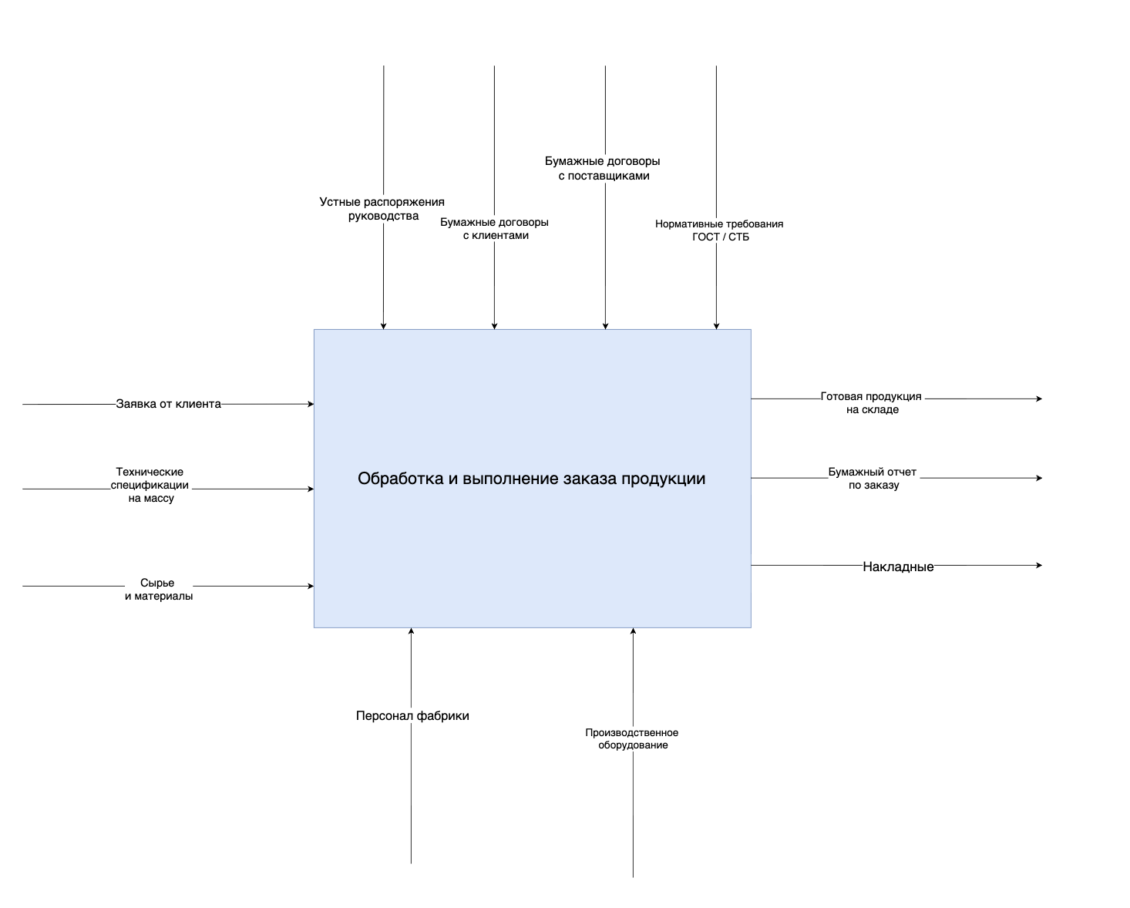

Рисунок 4.1 – Схема окружения процесса кондитерского планирования
и снабжения в представлении «как есть»

Процесс «Выполнение заказа на кондитерскую продукцию» на СОАО «Коммунарка» в рамках IDEF0-модели представлен как единая функциональная система, в которую входят внешние и внутренние элементы управления, входы, выходы и механизмы. Центральным элементом модели является функция «Выполнение заказа на кондитерскую продукцию», обеспечивающая выпуск готовой кондитерской продукции (шоколадной массы) и её подготовку к отгрузке.
К входам процесса относятся заявка от клиента (поступающая в разрозненном виде по телефону или e-mail), технические спецификации на массу, а также сырьё и основные материалы (какао-продукты, сахар, масло) от поставщиков. Эти элементы являются первичными входами, так как именно они инициируют выполнение заказа и задают его вкусовые и объемные характеристики. Наличие чётко оформленных требований и вовремя поступившего качественного сырья позволяет организовать кондитерское производство без сбоев, избегая порчи полуфабрикатов, лишних простоев линий варки и перерасхода дорогостоящих ингредиентов.
Управляющие воздействия включают устные распоряжения руководства фабрики, бумажные договоры с клиентами и поставщиками, а также государственные нормативные требования к кондитерской продукции (ГОСТ, СТБ, санитарные нормы). Эти воздействия не запускают процесс напрямую, но жестко влияют на его выполнение, задавая рецептурные ограничения, сроки и приоритеты. Их роль важна для соблюдения контрактных обязательств и соответствия выпускаемого шоколада установленным стандартам безопасности пищевой промышленности.
Механизмы, то есть ресурсы, с помощью которых процесс реализуется, представлены сотрудниками фабрики (менеджеры сбыта, экономисты, технологи, кладовщики, операторы линий) и основным производственным оборудованием. Эти ресурсы обеспечивают физическое и технологическое выполнение всех этапов. Их исправное состояние напрямую влияет на качество глянца и текстуры шоколадной массы, а также на скорость выполнения заказа.
Выходами процесса
являются готовая кондитерская продукция на складе хранения, бумажный отчет по исполнению заказа для руководства и выписанные вручную товарно-транспортные накладные. Эти выходы считаются целевыми, потому что ради их получения строится весь процесс. Их наличие подтверждает, что заказ выполнен успешно, кондитерские изделия прошли контроль качества и готовы к конечной отгрузке клиенту.

4.2 Анализ окружения процесса на предмет избыточности первичных входов и первичных выходов

В результате проведённой оптимизации бизнес-процесс «Выполнение заказа на кондитерскую продукцию» на СОАО «Коммунарка» претерпел значительные архитектурные изменения, направленные на устранение ключевых проблем текущего состояния. Новая целевая модель демонстрирует принципиально иной подход к организации входных и выходных данных, а также к выполнению смежных операций контроля.
Рассмотрение окружения процесса в текущем варианте «как есть» показывало, что входы были избыточны и разрозненны, что серьезно препятствовало ритмичной работе предприятия. Запуск процесса происходил из нескольких независимых и несинхронизированных источников: заявка клиента собиралась менеджером вручную, технические спецификации рецептуры запрашивались у технологов отдельно, а данные по складским остаткам и поставкам сырья шли изолированным потоком. Данные информационные потоки частично пересекались и дублировали друг друга, что увеличивало совокупное время выполнения заказа и создавало задержки в офисной части процесса. К примеру, в первичной заявке клиента уже были указаны объем и вид кондитерского изделия, но эти же сведения затем повторно переносились экономистами в технические задания, а логистика снабжения велась в отдельных файлах. Из-за такого многоканального и хаотичного запуска подразделениям приходилось осуществлять избыточные ручные согласования, что затягивало старт производства и порождало простои. К тому же разрозненные данные требовали большого объема ручной работы, снижая общую скорость обработки входящего потока.
В отличие от входов, выходы процесса в модели «как есть» избыточностью не страдали, однако способ их формирования требовал оптимизации. Основная проблема крылась именно в нерациональной организации точек входа. Чтобы исправить это положение, в рамках метода было предложено агрегировать, укрупнить и унифицировать входные данные.
В оптимизированной версии «как надо» процесс инициируется единым электронным запросом клиента, который изначально инкапсулирует в себе все необходимые параметры: информацию о контрагенте, точные рецептурные требования к шоколадной массе, необходимый объем партии, плановые сроки и адрес отгрузки. Этот пакет данных формируется автоматически на основе веб-интерфейса или личного кабинета дистрибьютора и поступает на фабрику в виде структурированного цифрового документа. Такой подход полностью ликвидировал проблему разрозненности и многоканальности входов, исключив устные распоряжения и фиксацию заказов по телефону.
Ключевым преимуществом новой модели стало радикальное сокращение времени на предпроизводственную подготовку. Процесс теперь активируется мгновенно при поступлении электронной заявки в систему. Это достигнуто за счет внедрения комплексной информационной системы класса ERP, где все данные синхронизируются в режиме реального времени. Автоматизация полностью охватила обработку входных данных: встроенные интеллектуальные алгоритмы ERP-системы самостоятельно проверяют полноту информации, автоматически рассчитывают необходимый объем какао-продуктов и сахара с учетом текущих складских остатков «точно в срок» и генерируют цифровые сменные задания для производственных линий. Это исключило необходимость в промежуточных бумажных согласованиях между планово-экономическим отделом, отделом снабжения и складом сырья.
Выходные данные процесса также сохранили свою целевую направленность, но приобрели современную цифровую форму. Основным результатом по-прежнему является качественная готовая продукция на складе и отчет по заказу, однако теперь вся информация фиксируется в электронном виде, физические документы не дублируются, а отчетность для менеджмента формируется системой автоматически. Вся сопутствующая документация, включая электронные накладные и автоматические уведомления для логистических компаний, генерируется ERP-модулем без участия персонала фабрики.
Особое внимание при реинжиниринге окружения было уделено гибкости системы. Новая модель позволяет оперативно и автоматически корректировать ход выполнения кондитерского заказа при изменении требований клиента, задержках в поставках ингредиентов или технологических сбоях на автоматических линиях варки. Это обеспечивается за счет непрерывного мониторинга ключевых параметров (интерфейсы датчиков оборудования) и мгновенного автоматического пересчета производственных планов при изменении исходных условий. Оптимизированная модель бизнес-процесса демонстрирует качественно иной уровень эффективности, достигаемый за счет агрегации входов, ликвидации ручного труда и сквозной цифровизации всех контуров окружения.

4.3 Схема окружения процесса «как надо» и ее описание

На основании проведённого анализа окружения процесса на предмет избыточности первичных входов и первичных выходов требовалось разработать новую схему окружения процесса «как надо», содержащую меньшее количество первичных входов и выходов бизнес-процесса. Данная схема представлена ниже на рисунке 4.2.

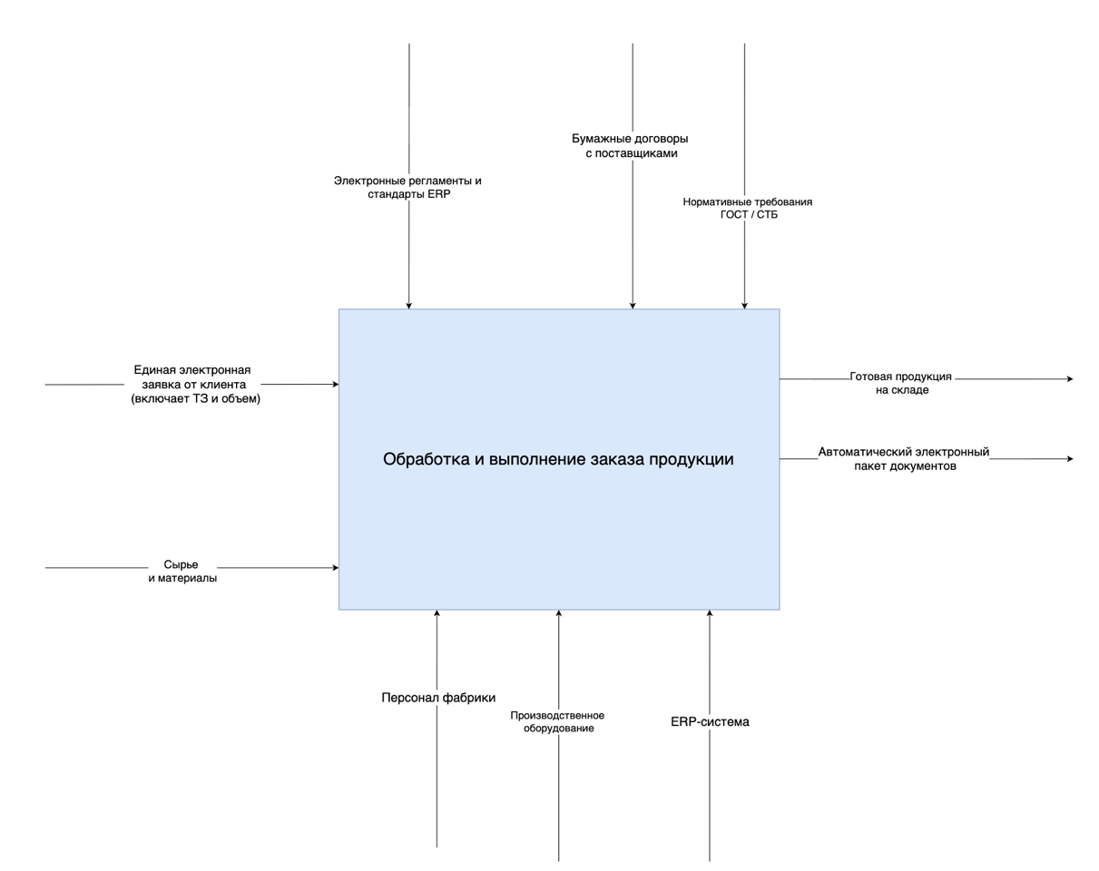

Рисунок 4.2 – Схема окружения процесса в представлении «как надо»

В целевой оптимизированной модели окружения бизнес-процесса «Выполнение заказа на кондитерскую продукцию» на СОАО «Коммунарка», представленной на рисунке 4.2, реализована жесткая декомпозиция и укрупнение информационных и материальных потоков, что позволило существенно снизить размерность интерфейсов системы.
Входы процесса : Количество точек входа сокращено до двух основных магистралей. Вместо разрозненных звонков, писем и отдельных рецептурных бланков подается единая электронная заявка от клиента, которая уже содержит внутри себя техническое задание, спецификацию массы и объем. Вторым входом остается материальный поток – сырье от поставщиков, поставляемое по системе «точно в срок» напрямую под рассчитанную ERP-системой потребность. Это исключило дублирование информации и ручную сверку данных.
Управляющие воздействия : Полностью переведены в цифровой формат. Устные распоряжения руководства ликвидированы. Управление процессом теперь осуществляется посредством жестко зашитых в систему электронных регламентов и стандартов ERP, цифровых договоров в рамках электронного документооборота и автоматизированных карт контроля качества. Это гарантирует неизменность параметров процесса и исключает человеческий фактор.
Механизмы процесса : В качестве основных обеспечивающих ресурсов теперь выступает связка производственного оборудования и корпоративной информационной системы (ERP-системы). Роль человека сместилась с выполнения рутинных операций ручной передачи данных и расчетов на выполнение функций мониторинга, обслуживания оборудования и принятия стратегических экспертных решений.
Выходы процесса (справа): Количество выходов также минимизировано и очищено от бумажного шума. На выходе фиксируется физический целевой результат – готовая продукция на складе, готовая к погрузке, и автоматический электронный пакет документов.
Внедрение целевого окружения «как надо» позволило уменьшить количество точек входа, ликвидировать транзакционные издержки на стыках отделов, ускорить запуск кондитерского заказа в производство и сформировать надежную цифровую платформу для дальнейшего сквозного автоматизированного управления предприятием. В итоге процесс стал абсолютно прозрачным, защищенным от операционных ошибок и максимально управляемым.

